Het prijzen en coderen van artikelen

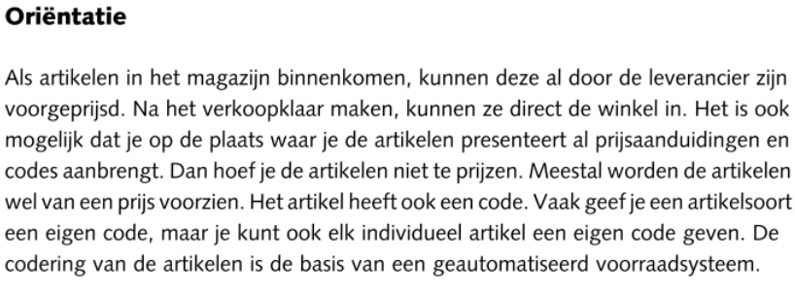
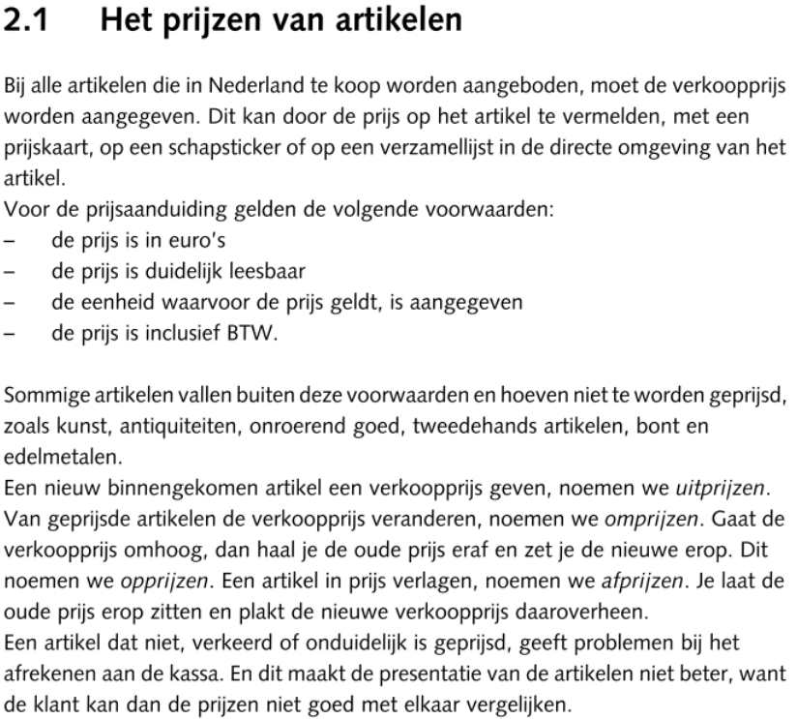

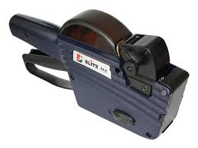 | 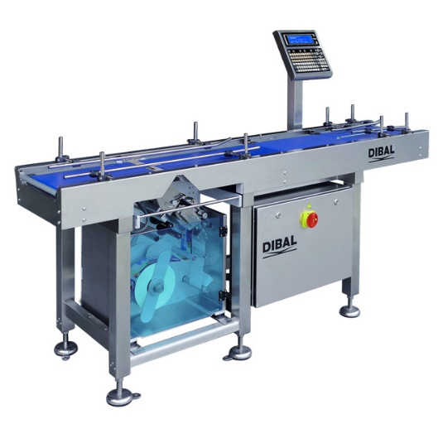
Handprijzentang | Automatische weeg-prijs etiketteermachine

Opdracht
Zoek verschillende manieren waarop producten normaal geprijsd zijn (dus geen actie of korting). In verschillende branches worden ook verschillende methoden van prijzen gebruikt. Onderzoek wanneer wat wordt toegepast en probeer te bedenken waarom op deze wijze.

Wat is de reden van de verschillende methoden?
Prijs op het schap: …………… Prijs op een label: …………... Prijssticker op artikel: …………… Etc……

Bekijk in duo’s jullie resultaten. Welke overeenkomsten of verschillen zie je in de wijze van prijzen? Bespreek kort met de klas wat jullie uitkomsten zijn.

